БЮДЖЕТНОЕ ОБРАЗОВАТЕЛЬНОЕ УЧРЕЖДЕНИЕ ГОРОДА ОМСКА «СРЕДНЯЯ ОБЩЕОБРАЗОВАТЕЛЬНАЯ ШКОЛА №124»

По направлению «Мой родной край»
ТЕМА
«Я живу на улице героя»
(исследовательский проект)

Автор: Анк Артемий Романович
учащийся 3 «Б» класса БОУ г.Омск «СОШ №124»
Руководитель: Даугела Наталья Анатольевна
учитель начальных классов
БОУ г. Омска "СОШ №124"

Омск 2024

Содержание
Введение………………………………………………………………………...3-4
- Основная часть……………………………………..................................5-6
- Практическая часть ……………….………………………………….…7-8
Заключение …………………………………………………………………..…...9
Список источников.…………………………………………………………......10
Приложение………………………………………………………………..…11-14

Введение

Мы каждый день ходим по заданному маршруту, по давно знакомым улицам и даже не задумываемся, почему она носит то или иное название?
«Что в имени тебе моём?» - спрашивал А.С. Пушкин в своём стихотворении. Сколько имен нам встречается ежедневно! Друзья, близкие, соседи, одноклассники, знакомые и даже прохожие на улице! Все они имеют имена.
Проблема: Часто ли мы задумываемся о смысле названия тех улиц, на которых живём и по которым ходим в школу и домой. Интересуемся ли, почему они так названы?
Актуальность: Решение данного вопроса актуально, ведь меняются поколения людей, и вместе с ними уходит история улиц, городов, деревень, посёлков стирается с нашей памяти. И всё забывается. Чтобы сохранить историю мы должны ее собирать и хранить в наших сердцах. Название улиц – это хранители истории наших предков. История страны складывается из истории отдельных городов и поселков, поэтому важно знать историю своего края, чтобы помнить историю своей страны.
«Мы должны строить своё будущее на прочном фундаменте. И такой фундамент – патриотизм» - говорит Владимир Владимирович Путин.
Каждый житель нашего микрорайона должен не только знать название своей улицы, но и знать историю её создания. В Омске немало улиц, носящих имена героев Великой Отечественной войны.
Я живу на улице, которая носит имя Михаила Александровича Васева. (см.Приложение 1) Когда я спросил у мамы: «Кто это?», то она мне посоветовала узнать об этом самому. Посоветовавшись с учительницей, мы решили провести исследовательскую работу. Тема нашей работы: «Я живу на улице героя».
Цель проекта: изучить информацию о название улицы, на которой я живу, и познакомить учащихся 3 «Б» класса с героем Советского Союза и ветераном ВОВ
Задачи:
- Изучить литературу и узнать о подвиге Героя, в честь которого названа моя улица;
- Провести опрос учащихся 3 «Б» класса;
- Познакомить одноклассников с героем Великой Отечественной войны М.А.Васев;
- Составить буклет «Подвиг героя ВОВ М.А. Васева»
Гипотеза: предположим, что не все одноклассники знают, что улица М.А.Васева названа в честь героя Советского Союза и ветерана Великой Отечественной войны.
Объект исследования: улица Михаила Александровича Васева посёлка Крутая Горка
Предмет исследования: обучающиеся 3 «Б» класса
Методы исследования:
- информационный поиск по истории и краеведческой литературе;
- анализ информации;
- метод опроса;
- статистическая обработка данных;
- обобщение и сравнение собранного материала.

- Основная часть
Васев Михаил Алексеевич родился 10 мая в 1919 году в деревне Развилы, Пермской области Большесосновского района в семье русских крестьян. Когда ему исполнился месяц, отца убили колчаковцы. Жили трудно без отца. Часто они переезжали с места на место. В 1935 году Васев М.А. окончил семь классов в Новосибирске. Работал, электриком.
В 1939 году он был призван на службу в ряды Красной Армии. Служил в танковых частях. С ноября 1941 года сражался на фронтах Великой Отечественной войны. (см.Приложение 1) Был механиком-водителем, командиром танка, командиром танкового взвода.
Подвиг
Командир танкового взвода гвардии лейтенант Васев отличился в апреле 1944 г. в районе деревни Тулово-2 Лиозненского района Витебской области. Войска 3-го Белорусского фронта проводили наступательную операцию, пытаясь выбить врага из города Витебска. (см.Приложение 2)
Для завершения боя было принято вести танковую бригаду Михаила Александровича Васева. Танк «Т-34» лейтенанта первым ворвался на позиции врага, уничтожив противотанковое орудие, две пулеметные точки, два блиндажа, десятки гитлеровцев. (см.Приложение 3)
Жестокое сопротивление враг оказал на втором рубеже. Один за другим были подбиты танки взвода лейтенанта Васева. Командир взвода прорвался на позиции врага, умело сражался. Он уничтожил 2 пулеметные точки и раздавил гусеницами минометную батарею врага. Прорвавшись в середину обороны врага, один сражался в этом ожесточённом бою во вражеском тылу. Решил он со своим экипажем не прятаться от врага, а бить его. Продвигаясь вперед на территории противника, в 15 километрах от фронта, на лесной дороге, Васев наскочил на вражеский обоз. На танке ворвался в гущу немецких солдат, ведя огонь из пушки и пулеметов. Были уничтожены 4 повозки с военным грузом.
В районе деревни Иванькино вражеское противотанковое орудие разбило гусеницу «тридцатьчетверки». Гитлеровцы попытались захватить экипаж, но танкисты отбивали атаку за атакой и уничтожили в бою ещё одно противотанковое орудие. (см. Приложение 4)
Бой продолжился, ранены трое танкистов. К утру они ослабели от потери крови и не могли вести бой. Командир остался один, продолжая вести бой с врагом. Больше суток вел бой один. И 25 декабря наши части прорвались к месту боя, они обнаружили вокруг танка 40 трупов фашистов. А лейтенант М.А. Васев огнём танкового орудия ещё помог пехоте выбить врага из деревни. (см. Приложение №5)
За образцовое выполнение боевых действий командования на фронте и проявленные при этом отвагу и геройство, Указом Президиума Верховного Совета СССР от 3 июня 1944 г. гвардии лейтенанту Васеву Михаилу Александровичу присвоено звание Героя Советского Союза с вручением ордена Ленина и медали «Золотая Звезда» (№ 3674).
В конце войны М.А. Васев командовал танковой ротой и был направлен на учёбу в 1945 году и окончил Высшую офицерскую школу бронетанковых и механизированных войск. В 1946 году капитан М. А. Васев уволен в запас. Жил в городе Омске.
Работал слесарем в Производственном объединении «Сибзавод».
Умер в 1999 году. Похоронен в Омске.
Улица «М.А.Васева»
В апреле 2005 года улице в посёлке Крутая Горка в Октябрьском административном округе города Омска) было присвоено имя Героя Советского Союза М. А. Васев
2. Практическая часть
1. С классным руководителем провёл анализ о месте проживании одноклассников и оформил в таблицу.
Цель: узнать, количество учащихся живущих на улице героев ВОВ.
Статистическая обработка данных
П/п № | Название улиц | Количество одноклассников проживающих на данной улице
1 | М,А.Васева | 2
2 | В.А.Силина | 3
3 | Д.Ф.Палтавцева | 0
4 | Российская | 4
5 | Крутогорская | 10
6 | Моторостроителей | 3
7 | 40 лет Победы | 3
 | ИТОГО | 25

Вывод: из статистической обработки данных видно, что 5 обучающихся живут на улицах героя ВОВ.
- Провёл опрос на тему: « Что вы знаете об улицах своего посёлка?» В опросе принимали 20 обучающихся 3 «Б» класса.
  - «Интересно ли вам, почему они так названы?»
«да» - 70%
«нет» -30%
Вывод: ребятам 3 «Б» класса интересно знать, почему они так названы. (см. Приложение 6)

  - «Какие улицы в посёлке названы именами героев Великой Отечественной Войны?»

«не знаю» -40%
«В.А. Силина» -10%
«М.А. Васева» -30%
«Д.Ф.Палтавцева» -20%

Вывод: большинство ребят не знают, какие улицы в посёлке названы именами героев Великой Отечественной Войны (см. Приложение 7)
  - «Знаете ли, о подвиге Михаила Александровича Васева?»
«да» - 20% «нет» -80%
Вывод: не все знают о подвиге Михаила Александровича Васева. (см. Приложение 8)
3. Составить буклет «Подвиг героя ВОВ М.А.Васева» (см. Приложение 9)
Цель: воспитывать чувство гордости и любови за свою малую Родину.

Заключение
Бывают события, которые со временем стираются из памяти народной, становятся достоянием архивов. Но есть события, значение которых с годами не только не уменьшается, а, напротив, с каждым новым десятилетием приобретают особую значимость, становятся бессмертными.
Русский человек 21 века должен помнить о героях Великой Отечественной Войны 1941-1945 года. Поэтому, в память о подвигах в 20 веке назывались улицы городов и деревень их именами. И если каждый человек с детских лет будет интересоваться этой информацией, то она будет передаваться как эстафетная палочка знамени и памяти о Подвигах нашего народа годы Великой Отечественной Войны из поколения в поколение. Цель достигнута, задачи выполнены, гипотеза доказана.

Литература:

1. Солдаты победы Омск 2019 г.
2. Всероссийская книга памяти. Москва. Военное издательство 1995г.
3. Архивы, документы музея школы №124 г. Омска.
4. М.А. Васев http://jivie.ru/spiski-familij/familii-na-v/vasev-michail-alexandrovich.html

Приложения
Приложение 1
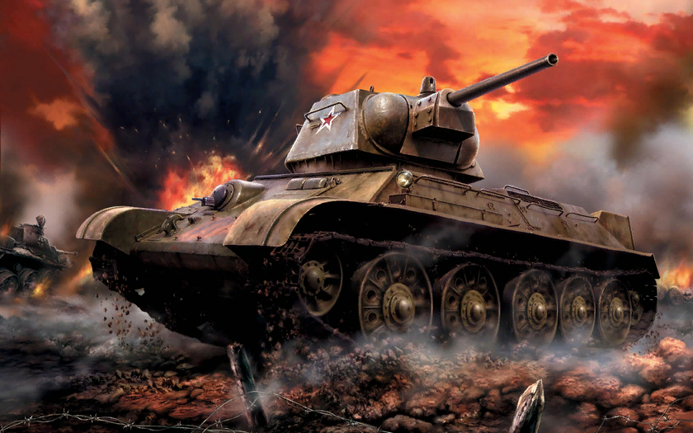
Приложение 2
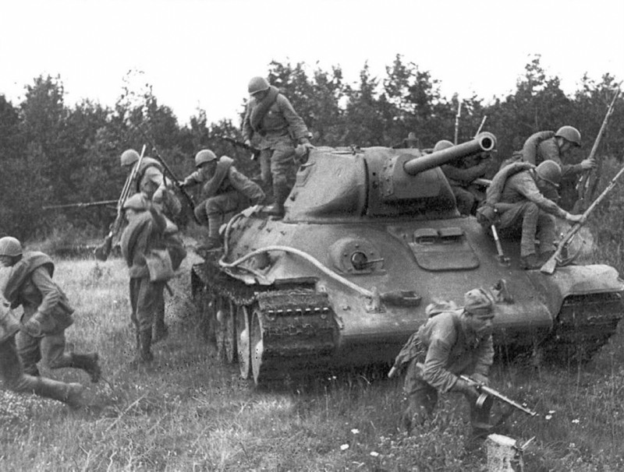
Приложение 3
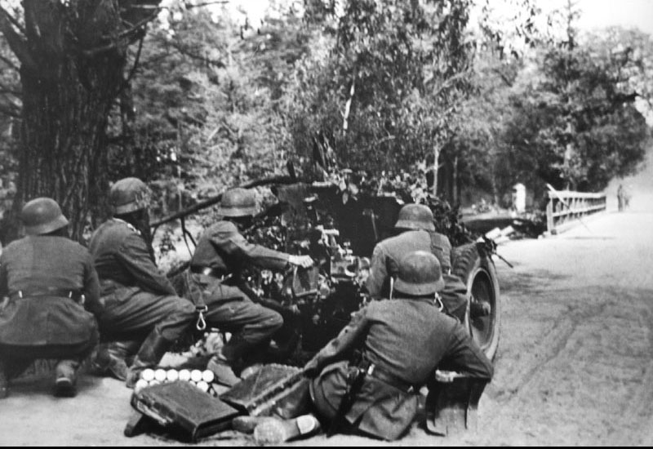
Приложение 4
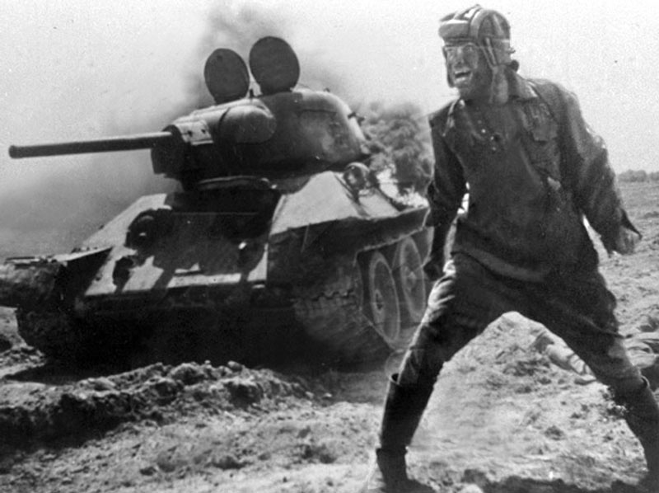
Приложение 5
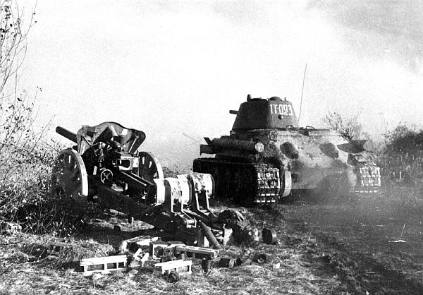

Приложение 6

Приложение 7

Приложение 8

Приложение 9



